国有资产综合管理信息系统操作说明手册
- 系统登录
  - 国资处网站入口
登录国资处网站（http://gzc.nuaa.edu.cn/），点击下图所示按钮进入“国有资产综合管理信息系统”，使用统一账号登录。
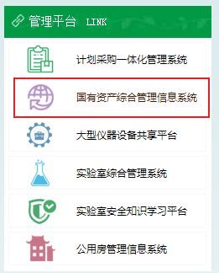
  - 直达链接
使用统一账号登录“国有资产综合管理信息系统”（http://gz.nuaa.edu.cn/netcx/loginUser.do），页面如下：
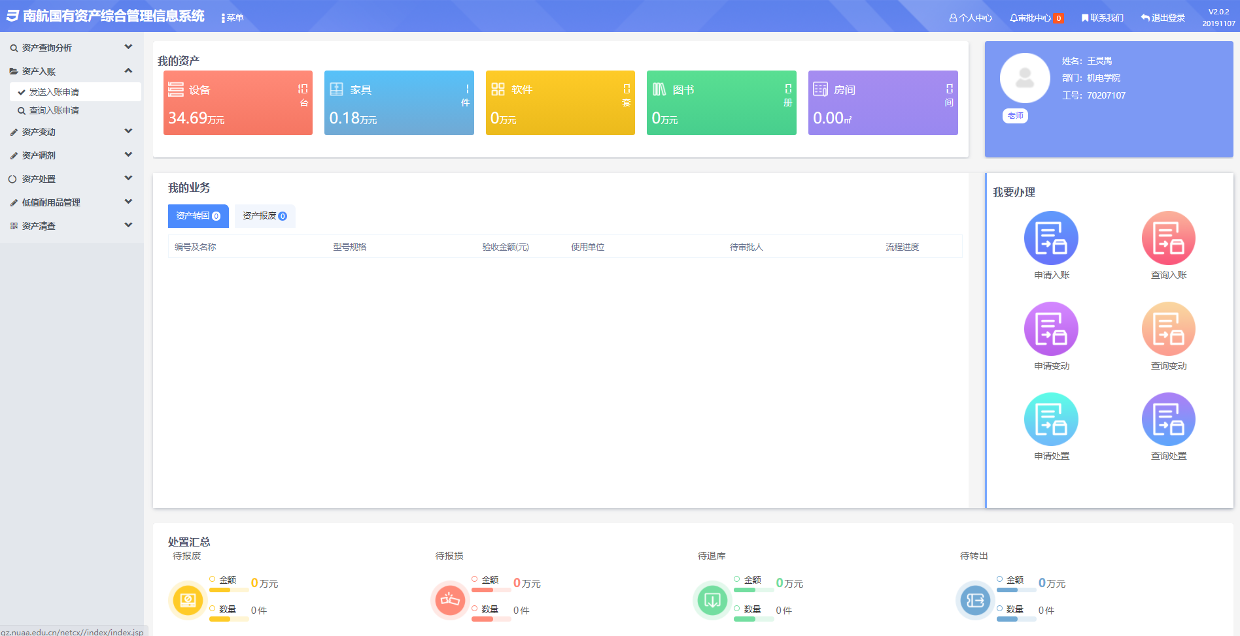
  - 注意事项
建议使用谷歌浏览器登录系统，如使用360浏览器建议使用极速模式，若360浏览器出现页面异常请清空浏览器缓存并重启。
- 查看名下所有资产
资产存量查询→筛选责任人→确认
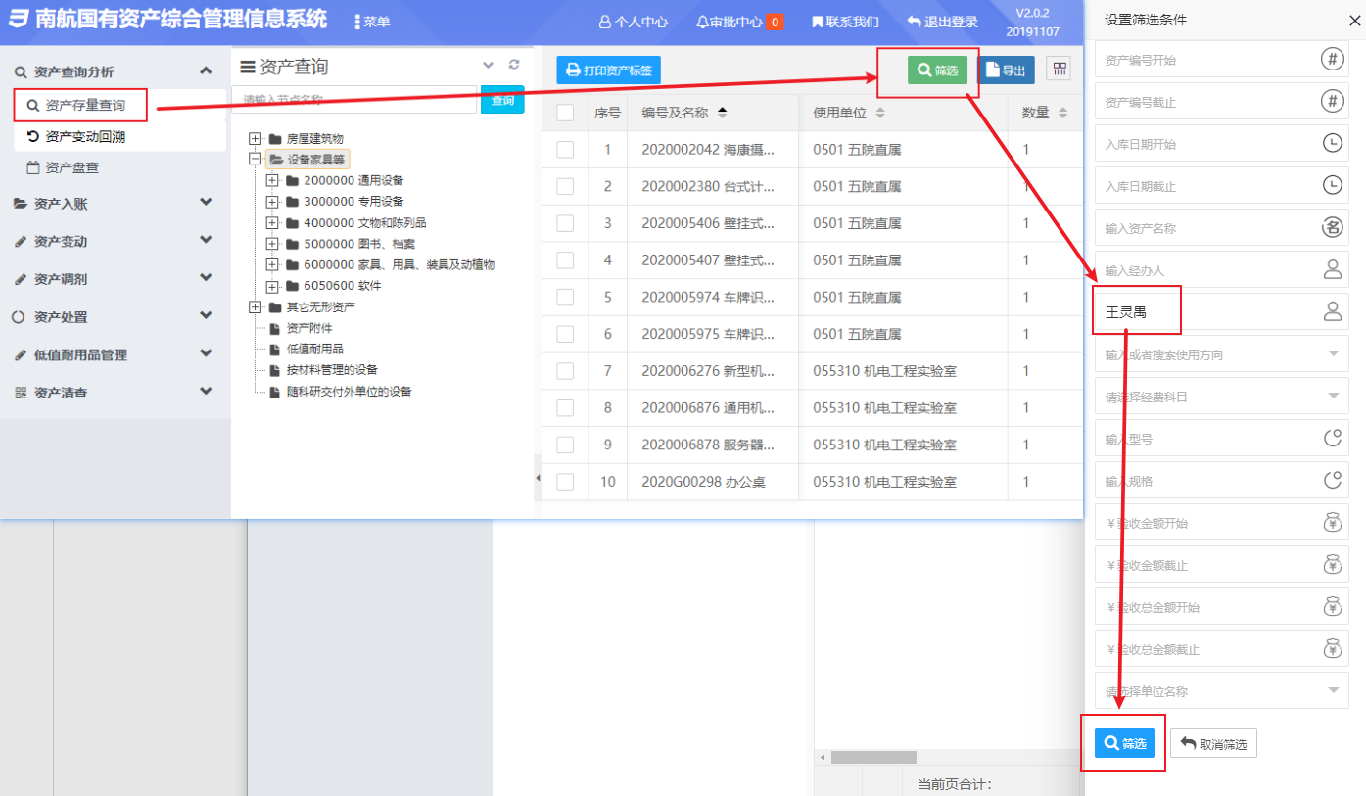

- 资产入账

入账流程

3.1.1 按照资产类型发送入账申请
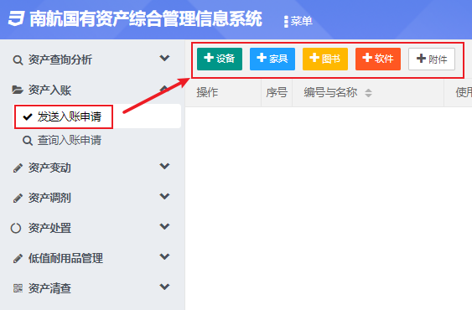

3.1.2 根据需要选择入账类型
若为低值耐用品选择“不入账，按低值耐用品管理”
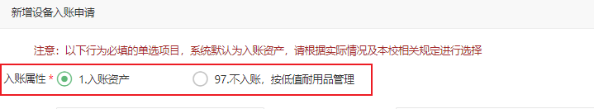

3.1.3 带星号为必填项

3.1.4 选择领用人、领用数量、存放地点
若领用人非本人则需要领用人登录系统进行确认。

3.1.5 上传资料
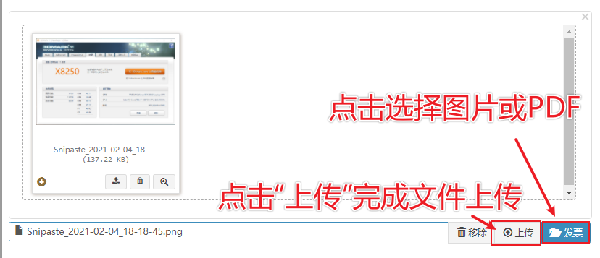

3.1.6 发送验收申请
按照要求填写、上传相关数据后，可点击“发送验收申请”，完成申请提交。
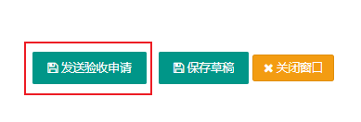

审批流程

3.2.1 领用人登录系统

3.2.2 选择“审批中心”
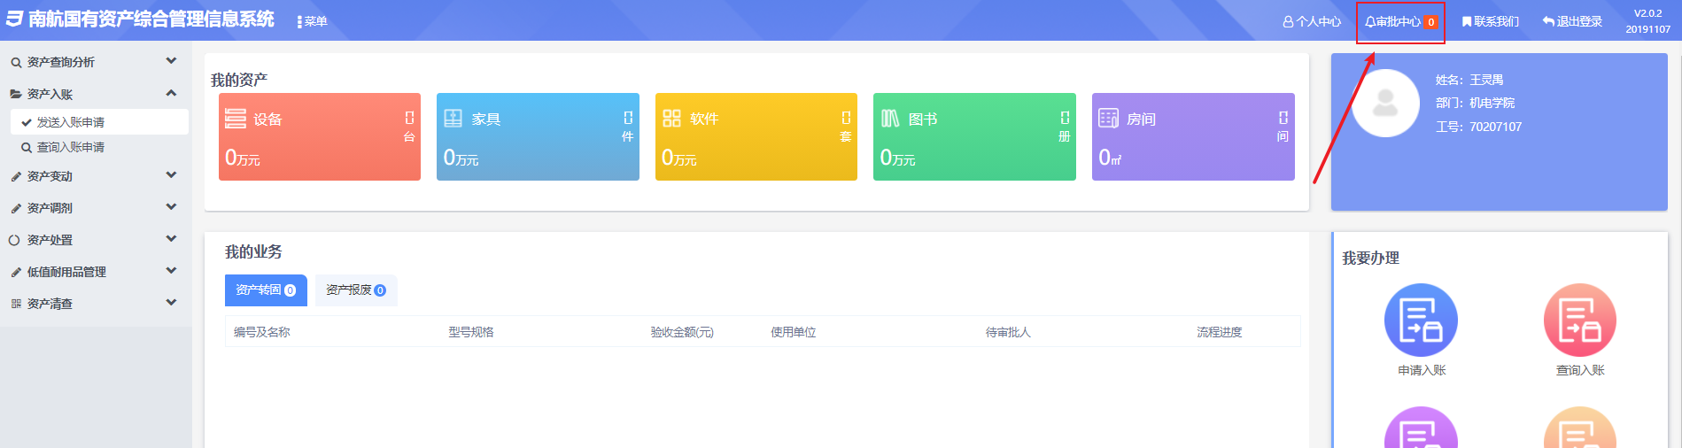

3.2.3 选择相应条目进行确认
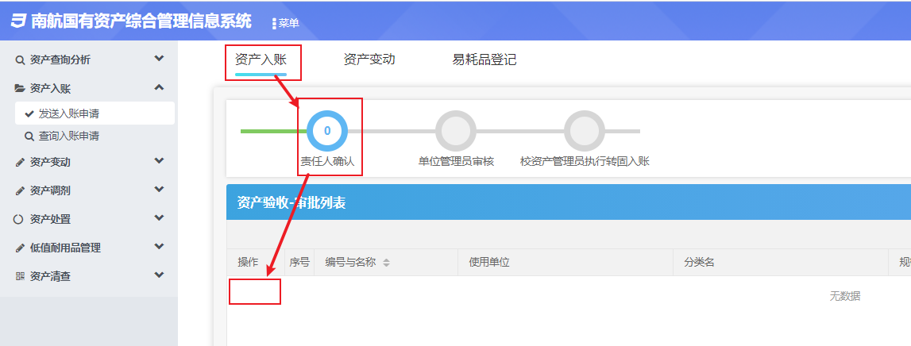

3.2.4 提交完成领用人确认

资产标签打印
前往行政楼三楼大厅（电梯口），在专门打印标签的电脑上打开Chrome浏览器。按照“查看名下所有资产”的方法筛选名下所有资产，选中待打印的资产，点击“打印资产标签”完成打印。
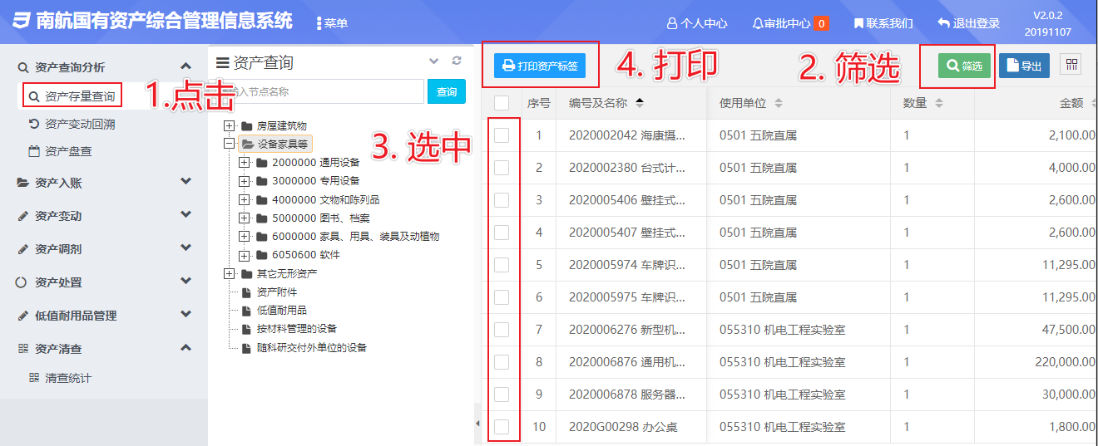

- 资产变动

发送变动申请（当前资产责任人账号登录）
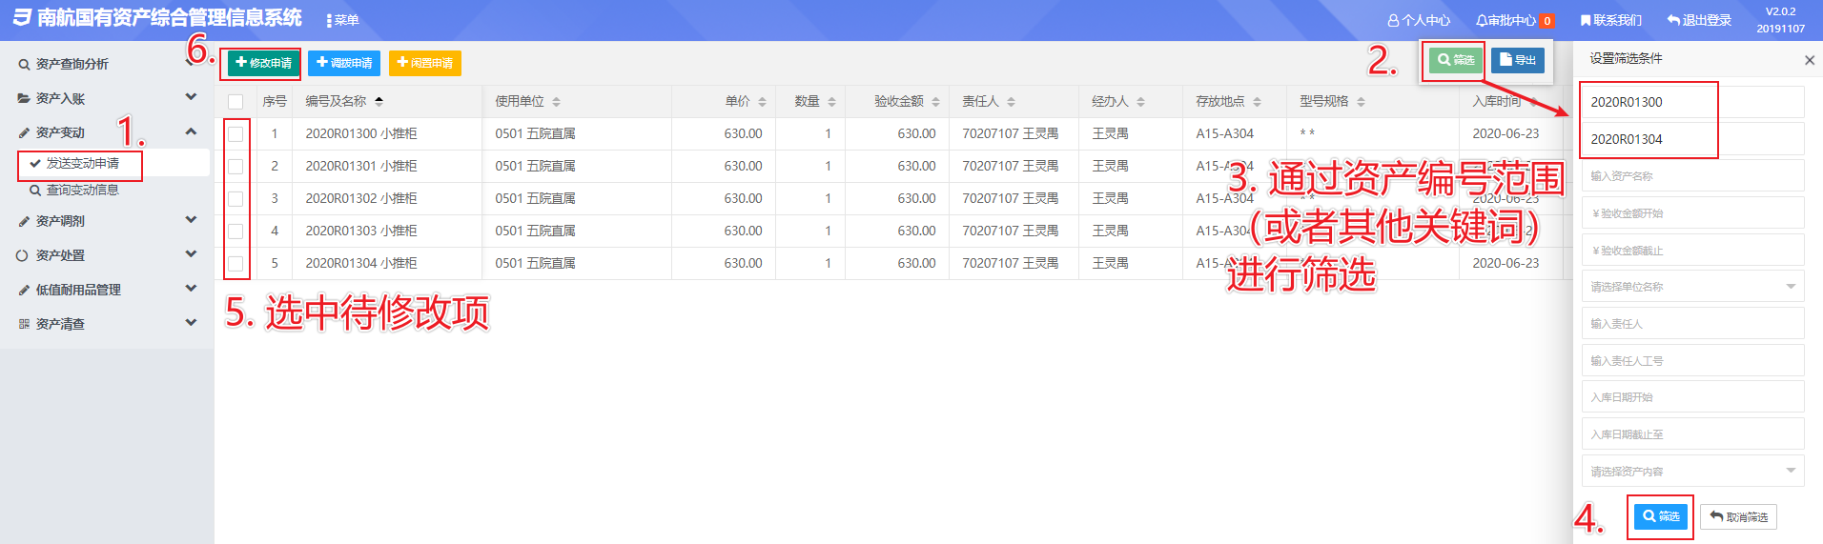

修改变动信息
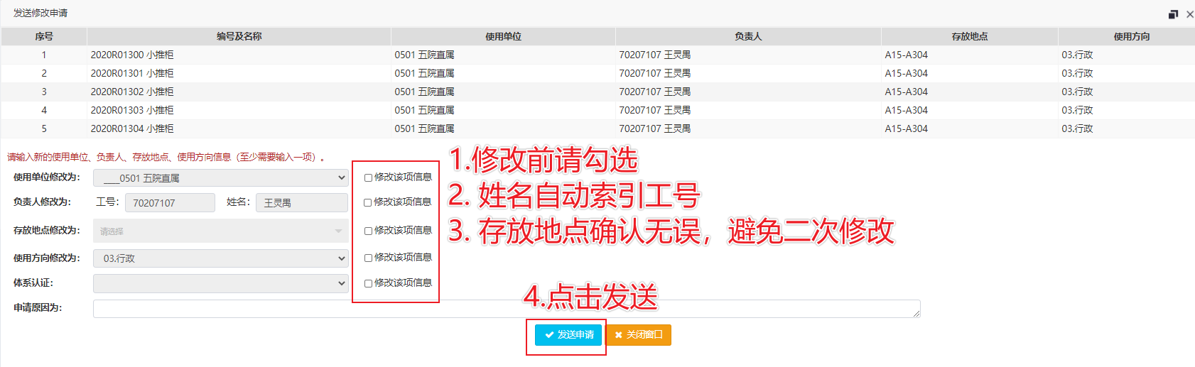

审批流程
发送变动申请后，信息不会立刻更新，资产会经过领用人（如发生改变）、资产管理员、院领导确认后，方可完成变动。
- 资产处置

发起报废申请
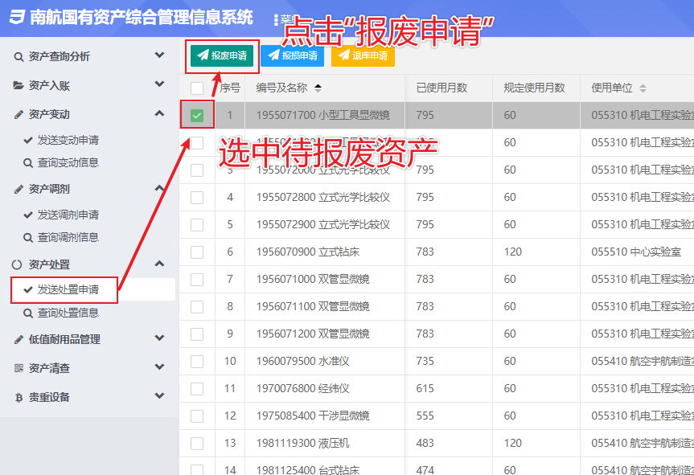

填写具体信息
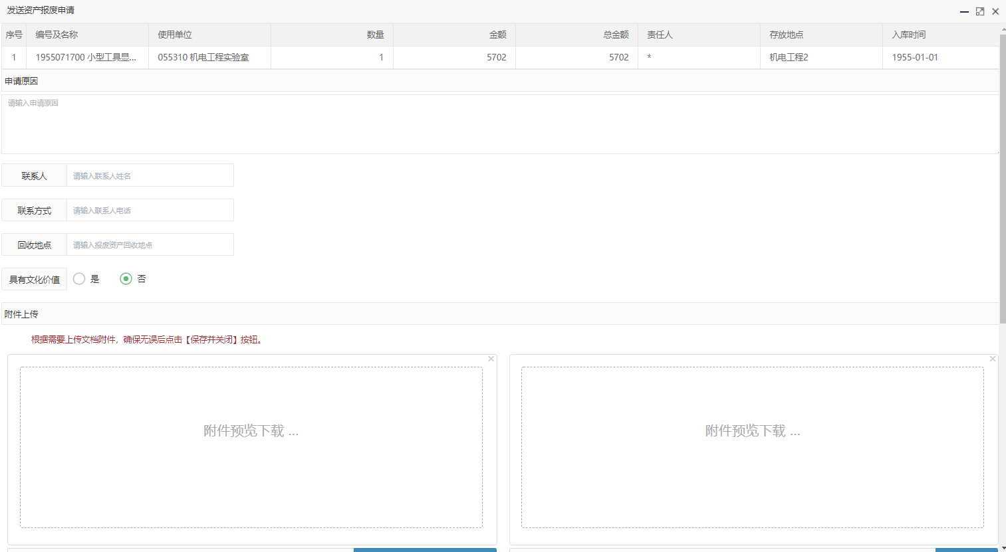
五万元以上需要提供报废鉴定表
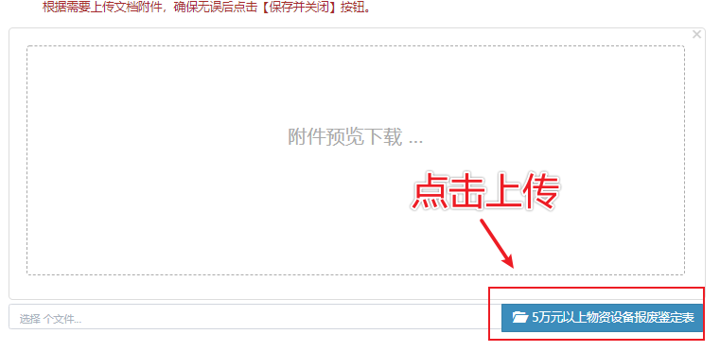

实物清运
申请通过后，进入“21 处置单位实物清运中”流程，即可联系资产管理员协调国资处安排清拖。

上传清运单据
将清运单据提交给国资处资产科，资产即可进入“97 转为待报废”状态，由国资处统一安排下账。

